OŠ Ivane Brlić – Mažuranić Ogulin
Josipa bana Jelačića 1
47300 Ogulin
ŽUPANIJSKO NATJECANJE BIOLOGIJA 2020.
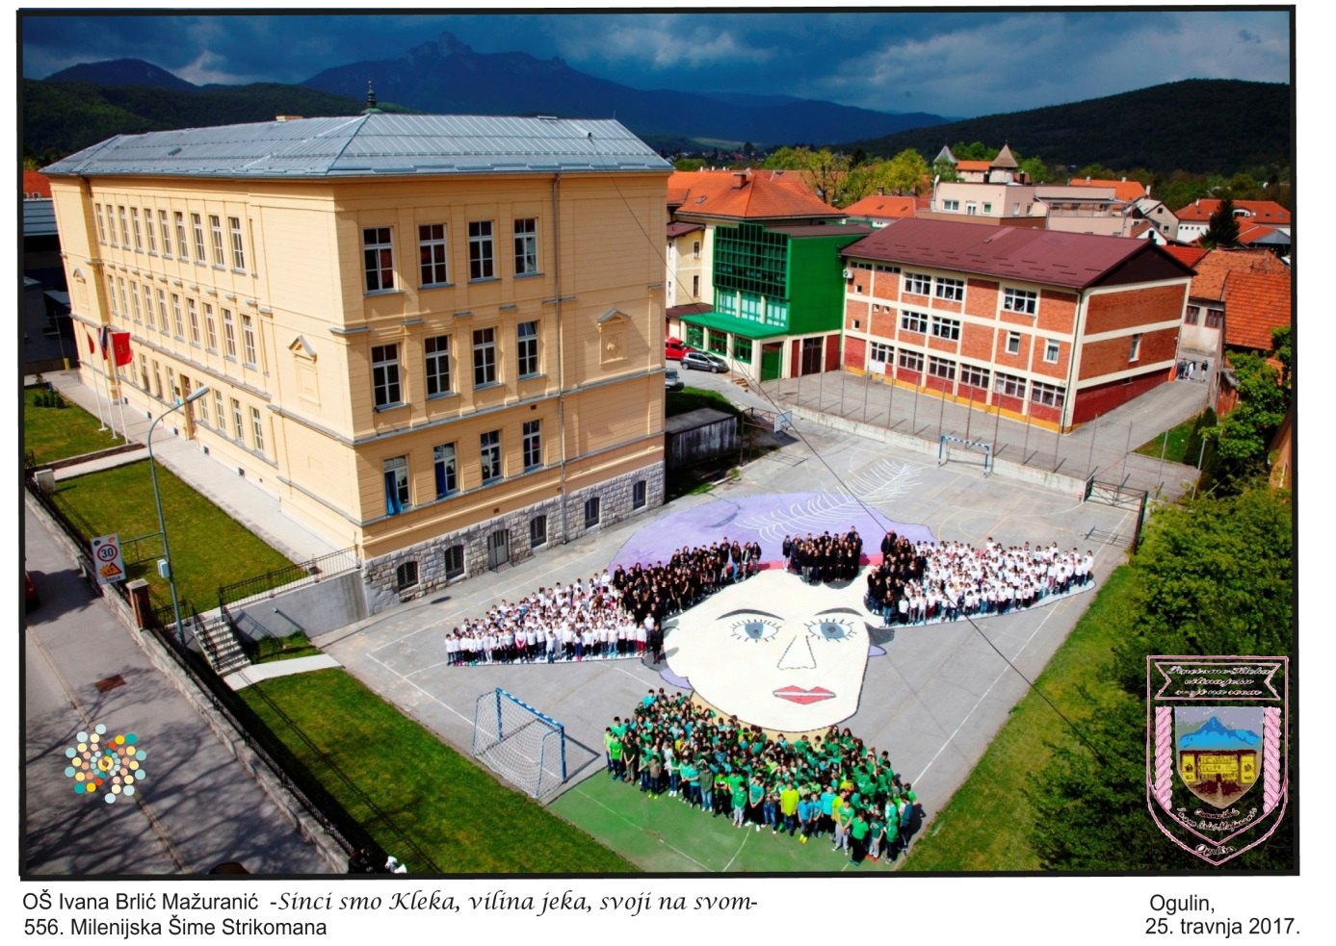

VREMENIK ŽUPANIJSKOG NATJECANJA IZ BIOLOGIJE 2020.
23. OŽUJAK 2020.
- 9.OO - 9.15 - okupljanje učenika, mentora i članova Povjerenstva
- doručak
- 9.15 - 9.30 - dogovor članova Povjerenstva o provođenju natjecanja
- 9.30 - 9.45 – otvaranje natjecanja – pozdravni govor ravnateljice škole Anđelke Salopek i kratki program
- 9.45- 10.00 - raspored po učionicama i upute natjecateljima
- 10.00 - 11.30 - rješavanje ispita
- 11.30 - 13.30 – ispravljanje ispita
    - slobodno vrijeme za učenike – RADIONICA U GRADSKOJ KNJIŽNICI I ČITAONICI OGULIN
- 13.30 – 14.00 – objava neslužbenih rezultata
uvid natjecatelja u ispite
rok za žalbe natjecatelja
- 14.00 – objava konačnih rezultata
– ručak
podjela priznanja, pohvalnica, zahvalnica i prigodnih poklona

U Ogulinu, 17. veljače 2020.

